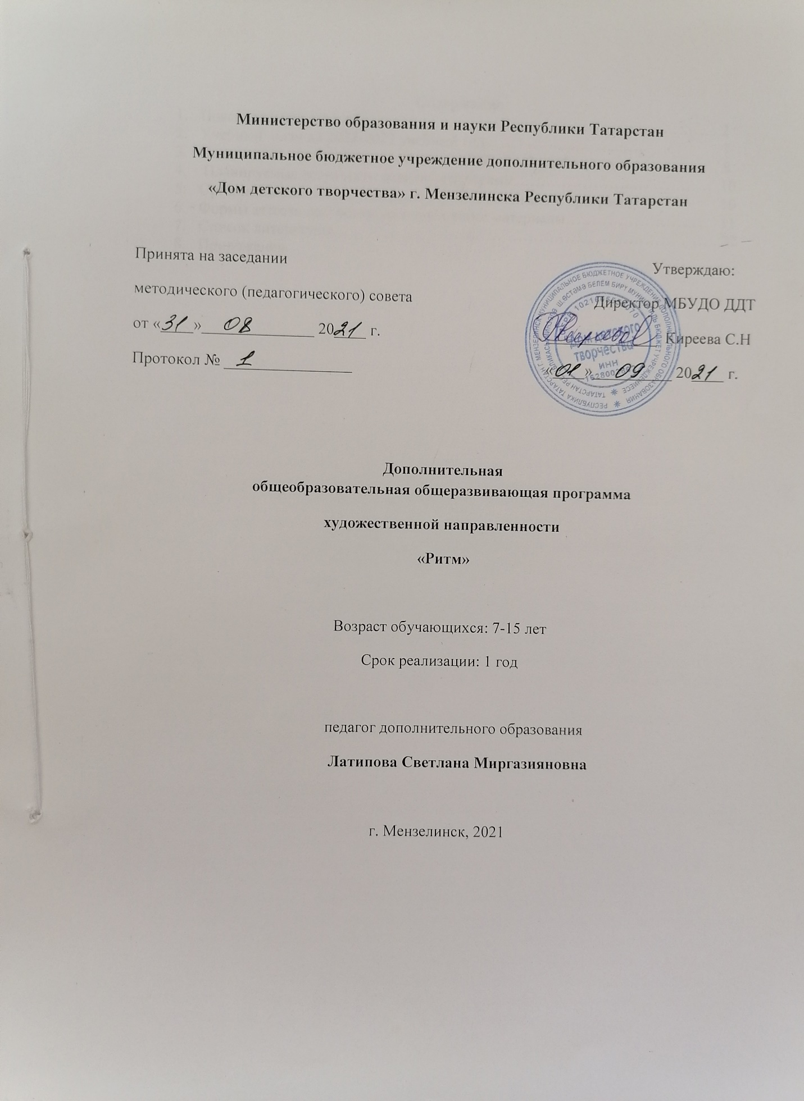

Содержание
- Пояснительная записка…………………………………………………………...3
- Учебно-тематический план………………………………………………………7
- Содержание тем программы……………………………………………………...8
- Календарно-тематический план младшее звено…………………..……………10
- Календарно-тематический план среднее звено…………………………………14
- Календарно-тематический план старшее звено………………………………....18
- Список литературы………………………………………………………………..22

Пояснительная записка
Нормативно- правовой и документальный основой разработки программы являются:
- Закон № 273 – ФЗ РФ «Закон об образовании»;
- Закон Минпросвещения России от 09.1 2018 г. № 196 « об утверждении Порядка организации и осуществления образовательной деятельности по дополнительным образовательным программам»
- Федеральный государственный образовательный стандарт среднего и общего образования;Российскоой Федерации в период до 2025года;
- Устав МБОУ ДОД «Дом детского творчества « г. Мензелинска РТ
« Чем больше мастерсваа в детской руке, тем умнее ребенок»
В.А.Сухомлинский.
Программа предназначена для внеклассной работы с учащимися младшего, среднего и старшего школьного возраста.
Для детей специальных коррекционных школ высокая двигательная активность является естественной потребностью. Она заложена наследственной программой индивидуального развития ребенка и обуславливает необходимость постоянного подкрепления расширяющихся функциональных возможностей органов и структур организма детей. Если эти органы и структуры не проявляют постоянной активности, то процессы их развития тормозятся и как следствие этого возникают разнообразные функциональные и морфологические нарушения.
Повышение двигательной активности полностью сказывается на физическом состоянии учащихся.
Цель программы: развитие художественно-творческих способностей, музыкальности и пластичной выразительности.
Задачи программы:
- корригировать дефекты психического и физического развития детей с ограниченными возможностями;
- учить учащихся красиво и органично выражать себя в танце, вырабатывать технику исполнения танцевальных движений;
- развивать внимание, воображение, координацию, пластику движений.
Хореографическое искусство учит детей красоте и выразительности движений, формирует фигуру, развивает двигательную активность, гибкость и пластичность.
В программу включены следующие разделы: ритмика, элементы классического танца, элементы русского народного танца, элементы бального танца, элементы национального танца, постановочно-репетиционная работа.
Программа разработана для учащихся 2-9 классов (младшего, среднего и старшего звеньев) и рассчитана на 102 часа в год, 3 часа в неделю.
При организации работы с учащимися учитываются их возрастные особенности, уровень подготовки и развития в целом. В связи с тем, что дети имеют соматические нарушения, общую физическую ослабленность, нарушение моторики и т. п. программа составлена на основе практических занятий. Теоретическая часть введена в форме объяснений, пояснения в сочетании с практикой.
В процессе занятий учащиеся осваивают выразительность танцевальных движений, приобретают навыки самоанализа, самотворчества.
Занятия проходят в танцевальном зале. Для занятий используются: музыкальный центр, аудиокассеты, диски, также тренировочный материал: обручи, мячи, скакалки, гимнастические ленты. В течение года дети участвуют в школьных мероприятиях, конкурсах, праздничных концертах.
Хореография – это прекрасное средство физического, эстетического развития и саморазвития детей.

Описание ценностных ориентиров содержания программы
Ценность патриотизма - любовь к Родине, своему краю, своему народу;
Ценность жизни – признание человеческой жизни величайшей ценностью, что реализуется в бережном отношении к другим людям и к природе.
Ценность социальной солидарности - свобода личная и национальная; уважение и доверие к людям; справедливость, равноправие, милосердие, честь, достоинство;
Ценность гражданственности - долг перед Отечеством, правовое государство, гражданское общество, закон и правопорядок, забота о благосостоянии общества;
Ценность семьи - любовь и верность, забота, помощь и поддержка, равноправие, здоровье, достаток, уважение к родителям, забота о старших и младших, забота о продолжении рода;
Ценность личности - саморазвитие и совершенствование, смысл жизни, внутренняя гармония, самопринятие и самоуважение, достоинство, любовь к жизни и человечеству, мудрость, способность к личностному и нравственному выбору;
Ценность труда и творчества - уважение к труду, творчество и созидание, целеустремленность и настойчивость, трудолюбие;
Ценность науки - ценность знания, стремление к познанию и истине, научная картина мира;
Ценность искусства и литературы - красота, гармония, духовный мир человека,
нравственный выбор, смысл жизни, эстетическое развитие;
Ценность природы основывается на общечеловеческой ценности жизни, на осознании себя частью природного мира – частью живой и неживой природы. Любовь к природе – это бережное отношение к ней как к среде обитания и выживания человека, а также переживание чувства красоты, гармонии, её совершенства, сохранение и приумножение её богатства.
Ценность человека как разумного существа, стремящегося к добру и самосовершенствованию, важность и необходимость соблюдения здорового образа жизни в единстве его составляющих: физического, психического и социально-нравственного здоровья.
Ценность добра – направленность человека на развитие и сохранение жизни, через сострадание и милосердие как проявление высшей человеческой способности – любви.
Предметные результаты:
Учащиеся должны уметь:
- правильно держать осанку;
- правильно выполнять позиции рук и ног;
- правильно держать положения корпуса и головы при выполнении танцевальных движений;
- исполнять упражнения, танцевальные движения, хореографические композиции, этюды;
- выполнять передвижения в пространстве зала;
- выразительно исполнять танцевальные движения.
Должны научиться, должны уметь:
-слушать и слышать музыку;
-вовремя вступать после музыкального вступления;
-движения ребенка, должны ограниченно сочетаться с музыкой;
-ритмично двигаться под музыку;
-красиво выходить на сцену;
-ориентироваться в пространстве сцены;
красиво уходить со сцены.

Учебно-тематический план
№ | Название раздела | Количество часов
1 | Ритмика | 24
2 | Элементы классического танца | 24
3 | Элементы русского народного танца | 22
4 | Элементы бального танца | 18
5 | Элементы национального танца | 20
6 | Постановочно – репетиционная работа | 24
 | Воспитательная деятельноть | 12
 | Итого | 144
Содержание тем программы
Раздел | Содержание тем программы
- Ритмика | 1. Ритмические упражнения:  - упражнения на дыхание;  - физиологическая разминка по принципу сверху вниз.  2. Упражнения на ковриках:  - лежа на животе – поднимание рук и ног одновременно и поочередно, покачивание;  - лежа на спине – поднимание ног, махи ногами;  - сидя – сгибание туловища, упражнения для стоп, махи ногами, выпрямление спины;  - статические позы (вспомогательные) – «кузнечик», «змея», «верблюд» и т.д.  3. Упражнения для развития художественно-творческих способностей:  - движения в образах;  - пантомима.  4. Упражнения на пластику и расслабление:  - пластичные упражнения для рук;  - наклоны корпуса в координации с движениями рук;  - напряжение и поочередное расслабление всех мышц тела.  5. Пространственные упражнения:  - продвижения с прыжками, бег, поскоки;  - перестроение из одной фигуры в другую.  6. Ритмические комбинации:  - связки ритмичных движений;  - этюды;  - танцевальная импровизация.
2.Элементы классического  танца | 1. Постановка корпуса, позиции ног (I, II, III, IV, V), позиции рук (I, II, III, подготовительная) в центре зала, поклон (усложнение).  - плие;  - пор-де-бра.  2. Упражнения на середине зала:  - приседания и полуприседания;  - поднимание стопы на полупальцы;  - движение в координации рук и ног по позициям, повороты.  3.Прыжки, верчения:  - прыжки на месте по I, II, III позициям ног;  - верчения на середине зала (понятие «точки»), в диагонали.  - 4.Комбинации движений классического танца:  - этюды;  - координация движений рук и ног в исполнении прыжков и верчений;  - координация рук и ног в исполнении движений на середине.
3.Элементы русского  народного танца | 1. Основные положения рук, ног, постановка корпуса, поклон (усложнение).  2. Основные танцевальные движения:  - танцевальные шаги – с каблука, боковые, с притопом, бег, притопы – одинарный, двойной, тройной;  - «Ковырялочка», «Моталочка», «Гармошка»;  - повороты, прыжки.  3. Комбинации русского народного танца «Плясовая».
4.Элементы бального танца | 1. Основные положения рук, ног, положения в паре, поклон (усложнение).  2. Основные элементы бального танца:  - элементы танца «Вальс» - прямой вальсовый шаг, прямой вальсовый шаг с поворотом, вальсовое движение «Лодочка»;  - свободная композиция (работа в паре);  - элементы танца «Рок-н-ролл» - основной ход, приставные шаги, прыжки, повороты.  3. Комбинации бальных танцев «Вальс», «Рок-н-ролл» - связка отдельных элементов в хореографические комбинации.
5.Элементы национального  танца | 1. Основные положения рук, ног, постановка корпуса.  2. Основные танцевальные движения.  3. Композиции национального танца (ирландский танец)  - связка отдельных элементов в свободные композиции.
6.Постановочно-  репитиционная работа | 1. Изучение движений танцевального номера;  2. Отработка движений танцевального номера;  - Соединение движений в комбинации;  - Разводка комбинаций танцевального номера в сценический рисунок;  - Репетиционная работа.
7 воспитательная работа | 1. Изучение движений танцевального номера;  2. Отработка движений танцевального номера;  - Соединение движений в комбинации;  - Разводка комбинаций танцевального номера в сценический рисунок;  Репетиционная работа.

Учебно – тематический план обучения

№  п/п | Разделы | Общее  количество часов | В том числе |  | Форма аттестации и контроля
№  п/п | Разделы | Общее  количество часов | Практических | Теоретических
1 | Вводное занятие | 2 | - | 2 | слушание и анализ музыкальных произведении
2 | Ритмика | 24 | 22 | 2 | музыкальные занятия
3 | Элементы классического танца | 24 | 24 | - | посещение онлайн концертов
4 | Элементы русского народного танца | 22 22 | 20 | 2 | музыкальные занятия
5 | Элементы бального танца | 18 18 | 18 | - | репетиции
6 | Элементы национального танца | 20 20 | 20 | - | творческие отчеты.
7 | Постановочно – репетиционная работа | 22 24 | 22 | - | посещение онлайн концертов
8 | Воспитательная деятельноть | 12 | 10 | 2 | слушание и анализ музыкальных произведении
ИТОГО 144 136 8 20

Календарно- тематическое планирование

№ | Месяц | Дата | Форма обучения | Кол. чаов | Тема занятия | Место проведения | Форма контроля
1 | Сентябрь | 16.09 | Групповая лекция, беседа | 2 | Ритмика  Упражнения на дыхание | МБОУ «Матвеевская ОО» | фронтальный
2 | Сентябрь | 21.09 | Групповая лекция, беседа | 2 | Физиологическая разминка по принципу сверху вниз | школа | фронтальный
3 | Сентябрь | 23.09 | Практическое занятие | 2 | Поднимание рук и ног одновременно и поочередно | школа | фронтальный
4 | Сентябрь | 28.09 | Практическое занятие | 2 | Поднимание ног, махи ногами | школа | Фронтальный
5 | Сентябрь | 30.09 | Практическое занятие | 2 | Движения в образах | школа | Фронтальный
6 | Октябрь | 5.10 | Практическое занятие | 2 | Пантомима | школа | текущий
7 | Октябрь | 7.10 | Практическое занятие | 2 | Пластичные упражнения | школа | фронтальный
8 | Октябрь | 12.10 | Практическое занятие | 2 | Поочередное расслабление всех мышц тела | школа | фронтальный
9 | Октябрь | 14.10 | Практическое занятие | 2 | Продвижения с прыжками, бег, поскоки | школа | фронтальный
10 | Октябрь | 19.10 | Групповая лекция, беседа | 2 | Перестроение из одной фигуры в другую | школа | Фронтальный
11 | Октябрь | 21.10 | Групповая лекция, беседа | 2 | Ритмические движения | школа | Фронтальный
12 | Октябрь | 26.10 | Практическое занятие | 2 | Импровизация | школа | текущий
13 | Октябрь | 28.10 | Практическое занятие | 2 | Ритмические комбинации: этюды | школа | фронтальный
14 | Ноябрь | 2.11 | Практическое занятие | 2 | Воспитательная работа | школа | фронтальный
15 | Ноябрь | 4.11 | Практическое занятие | 2 | Воспитательная работа.  Постановка корпуса, поклон | школа | фронтальный
16 | Ноябрь | 9.11 | Практическое занятие | 2 | Позиции рук, ног | школа | Фронтальный
17 | Ноябрь | 11.11 | Практическое занятие | 2 | Приседания | школа | Фронтальный
18 | Ноябрь | 16.11 | Практическое занятие | 2 | Полуприседания | школа | текущий
19 | Ноябрь | 18.11 | Групповая лекция, беседа | 2 | Поднимание стопы на полупальцы | школа | фронтальный
20 | Ноябрь | 23.11 | Групповая лекция, беседа | 2 | Движение в координации рук и ног по позициям, повороты | школа | фронтальный
21 | Ноябрь | 25.11 | Практическое занятие | 2 | Прыжки на месте по I, II, III позициям ног | школа | фронтальный
22 | Ноябрь | 30.11 | Практическое занятие | 2 | Понятие «Точка» | школа | Фронтальный
23 | Декабрь | 2.12. | Практическое занятие | 22 | Верчения на середине зала, в диагонали | школа | Фронтальный
24 | Декабрь | 7.12 | Практическое занятие | 2 | Прыжки на месте в координации с движениями рук | школа | текущий
25 | Декабрь | 9.12 | Практическое занятие | 2 | Гимнастика на полу (растяжка, пресс, спина) | школа | фронтальный
26 | Декабрь | 14.12 | Практическое занятие | 2 | Движения классического танца | школа | фронтальный
27 | Декабрь | 16.12 | Практическое занятие | 2 | Этюд | школа | фронтальный
28 | Декабрь | 21.12 | Групповая лекция, беседа | 2 | Координация движений рук в исполнении прыжков | школа | Фронтальный
29 | Декабрь | 23.12 | Групповая лекция, беседа | 2 | Координация движений ног в исполнении прыжков | школа | Фронтальный
30 | Декабрь | 28.12 | Практическое занятие | 2 | Координация движений рук в исполнении верчений | школа | текущий
31 | Декабрь | 30.12 | Практическое занятие | 2 | Координация движении ног в исполнений верчений | школа | фронтальный
32 | Январь | 4.01 | Практическое занятие | 2 | Координация рук и ног в исполнении движений на середине | школа | фронтальный
33 | Январь | 6.01 | Практическое занятие | 2 | Элементы русского народного танца  Постановка корпуса, поклон | школа | фронтальный
34 | Январь | 11.01 | Практическое занятие | 2 | Танцевальные шаги – с каблука, боковые | школа | Фронтальный
35 | Январь | 13.01 | Практическое занятие | 2 | Шаг с притопом, бег | школа | Фронтальный
36 | Январь | 18.01 | Практическое занятие | 2 | Притопы- одинарный, двойной, тройной | школа | текущий
37 | Январь | 20.01 | Групповая лекция, беседа | 2 | Построение в круг. | школа | фронтальный
38 | Январь | 25.01 | Групповая лекция, беседа | 2 | Движения по кругу | школа | фронтальный
39 |  | 27.01 | Практическое занятие | 2 | «Ковырялочка» | школа | фронтальный
40 | Февраль | 1.02 | Практическое занятие | 2 | «Моталочка» | школа | Фронтальный
41 | Февраль | 3.02 | Практическое занятие | 2 | «Гармошка» | школа | Фронтальный
42 | Февраль | 8.02 | Практическое занятие | 2 | Повороты | школа | текущий
43 | Февраль | 10.03 | Практическое занятие | 2 | Прыжки | школа | фронтальный
44 | Февраль | 15.02 | Практическое занятие | 2 | Комбинации | школа | фронтальный
45 | Февраль | 17.02 | Практическое занятие | 2 | Построение в фигуры (рисунок) | школа | фронтальный
46 | Февраль | 22.02 | Групповая лекция, беседа | 2 | Отработка движений танца «Плясовая» | школа | Фронтальный
47 | Февраль | 24.02 | Групповая лекция, беседа | 2 | Соединение движений танца в комбинации | школа | Фронтальный
48 | Март | 1.03 | Практическое занятие | 2 | Постановка танца «Плясовая» | школа | текущий
49 | Март | 3.03 | Практическое занятие | 2 | Элементы бального танца  Основные позиции рук. Основные позиции ног. Поклон | школа | фронтальный
50 | Март | 10.03 | Практическое занятие | 2 | Прямой вальсовый шаг. Прямой вальсовый шаг с поворотом. Вальсовое движение «Лодочка» | школа | фронтальный
51 | Март | 15.03 | Практическое занятие | 2 | Свободная композиция (работа в паре) | школа | фронтальный
52 | Март | 17.03 | Практическое занятие | 2 | Изучение движений танца «Вальс» | школа | Фронтальный
53 | Март | 22.03 | Практическое занятие | 2 | Отработка движений танца «Вальс» | школа | Фронтальный
54 | Март | 24.03 | Практическое занятие | 2 | Соединение движений танца «Вальс» в комбинации | школа | текущий
55 | Март | 29.03 | Групповая лекция, беседа | 2 | Разводка комбинаций танца «Вальс» в сценический рисунок | школа | фронтальный
56 | Март | 31.03 | Групповая лекция, беседа | 2 | Постановка танца «Вальс» | школа | фронтальный
57 | Март | 5.04 | Практическое занятие | 2 | Элементы танца «Рок-н-ролл»-основной ход | школа | фронтальный
58 | Апрель | 7.04 | Практическое занятие | 2 | Приставные шаги. Прыжки | школа | Фронтальный
59 | Апрель | 12.04 | Практическое занятие | 2 | Повороты | школа | Фронтальный
60 | Апрель | 14.04 | Практическое занятие | 2 | Элементы танца «Рок-н-ролл»-основной ход | школа | текущий
61 | Апрель | 19.04 | Практическое занятие | 2 | Приставные шаги. Прыжки | школа | фронтальный
62 | Апрель | 21.04 | Практическое занятие | 2 | Повороты | школа | фронтальный
63 | Апрель | 26.04 | Практическое занятие | 2 | Изучение движений танца «Рок-н-ролл» | школа | фронтальный
64 | Апрель | 28.04 | Групповая лекция, беседа | 2 | Отработка движений танца «Рок-н-ролл» | школа | Фронтальный
65 | Май | 3.05 | Групповая лекция, беседа | 2 | Соединение движений танца «Рок-н-ролл» в комбинации | школа | Фронтальный
66 | Май | 5.05 | Практическое занятие | 2 | Постановка танца «Рок-н-ролл» | школа | текущий
67 | Май | 10.05 | Практическое занятие | 2 | Элементы национального танца  Основные положения ног в ирландском танце | школа | фронтальный
68 | Май | 12.05 | Практическое занятие | 2 | Постановка корпуса | школа | фронтальный
69 | Май | 17.05 | Практическое занятие | 2 | Движения ногами | школа | фронтальный
70 | Май | 19.05 | Практическое занятие | 2 | Шаг | школа | Фронтальный
71 | Май | 24.05 | Практическое занятие | 2 | Шаг с выносом ноги на каблук | школа | Фронтальный
72 | Май | 26.05 | Практическое занятие | 2 | Повороты | школа | текущий

Список литературы для учителя
1 Бочкарева, Н.И. Ритмика и хореография [Текст]/Н.И. Бочкарева.– Кемерово, 2000. – 101 с.
2. Буренина А. И. Ритмическая мозаика. С. – Петербург, 2000. – С5.
3. Дереклеева Н. И. Двигательные игры, тренинги и уроки здоровья. 1-5 классы.– Москва «ВАКО», 2005
4. Зенн Л. В. Всестороннее развитие ребенка, средствами музыки и ритмических движений на уроках ритмики // http://www.kindergenii.ru
5. Зимина, А.Н. Основы музыкального воспитания и развития детей младшего возраста / А.Н. Зимина. М.: Владос, 2000.
6. Каплунова И. Пособие для воспитателей и музыкальных руководителей детских дошкольных учреждений. Этот удивительный ритм. Развитие чувства ритма у детей. /И. Каплунова, И. Новоскольцева. – Санкт-Петербург «Композитор», 2005.
7. Колодницкий, Г.А. Музыкальные игры, ритмические упражнения и танцы для детей / Г.А. Колодницкий. – М.: Гном-Пресс, 2000. – 61с.
8. Кошмина И.В. Музыкальный букварь.– Москва «ОЛИСС, ДЕЛЬТА», 2005.
9. Михайлова М.А. Развитие музыкальных способностей детей. Популярное пособие для родителей и педагогов /М.А.Михайлова. – Ярославль «Академия развития», 2002.

Список литературы для учеников
1..Буренина А. И. Ритмическая мозаика. С. – Петербург, 2000. – С5
2.Зимина, А.Н. Основы музыкального воспитания и развития детей младшего возраста / А.Н. Зимина. М.: Владос, 2000.
3. Кошмина И.В. Музыкальный букварь.– Москва «ОЛИСС, ДЕЛЬТА», 2005.
4. Михайлова М.А. Развитие музыкальных способностей детей. Популярное пособие для родителей и педагогов /М.А.Михайлова. – Ярославль «Академия развития», 2002.

